Семинар «Использование интерактивных методов обучения для устранения пробелов в знаниях учащихся»
Семинар |  | Число: 19.02.2015 г. |  |  |  | Кол-во: чел.
Тема занятия: | Использование интерактивных методов обучения для устранения пробелов в знаниях учащихся.
Ресурсы | презентация Power Point, раздаточный материал (тексты с интерактивными методами и таблицы для работы в группах), листы формата А4, флипчарты, маркеры, стикеры
Цель: | Ознакомление учителей с новыми интерактивными методами обучения и особенностями их применения в обучении учащихся.
Ожидаемые результаты: | Учителя смогут:  - выявить и проанализировать причины пробелов в знаниях учащихся  - осмыслить и усвоить информацию о влиянии интерактивных методов обучения на качество знаний учащихся  -приобретут практические навыки в организации работы на уроках с применением интерактивных методов  -применить новые методы и приемы в практике преподавания  - рефлексировать по поводу своего отношения к теме и оценить свою готовность к применению
Ключевые идеи, значимые для занятия | Интерактивное обучение – обучение, построенное на взаимодействии всех обучающихся, включая педагога. Интерактивные методы обучения позволяют учиться взаимодействовать между собой, эти методы наиболее соответствуют личностнориентированному подходу, так как они предполагают сообучение (коллективное, обучение в сотрудничестве), причем и обучающийся и педагог являются субъектами учебного процесса. Педагог чаще выступает лишь в роли организатора процесса обучения, лидера группы, фасилитатора, создателя условий для инициативы учащихся. Кроме того, интерактивное обучение основано на прямом взаимодействии учащихся со своим опытом и опытом своих друзей, так как большинство интерактивных упражнений обращается к опыту самого учащегося, причем не только учебному, школьному. Новое знание, умение формируется на основе такого опыта.
Задания: | Время |  |  | Деятельность коуча | Деятельность учителей
Задания: | 5 мин. |  |  | Вводная часть:  - Приветствие.  - Позитивный настрой.  А) Упражнение «Ладошки» (рисуют ладошки свои, пишут на каждом пальце 5 своих самых лучших качеств, свое имя, затем передают соседу, и тот на открытой ладони пишет те положительные качества, которые видит в этом человеке. | Вывод: не всегда мы видим то, что есть в человеке, и не всегда оцениваем друг друга адекватно ожиданиям.
Задания: | 10 мин. |  |  | Мозговой штурм:  - Каковы причины пробелов в знаниях учащихся?  - Каким образом можно преодолеть эти пробелы в знаниях?  (Ведется запись предлагаемых идей) | Учителя предлагают идеи
Задания: | 5 мин |  |  | Демонстрация презентации об интерактивных методах обучения. | Получают информацию
Задания: | 3 мин. |  |  | Использование игры Атомы и молекулы для того чтобы разделить в группы. | Делятся на группы
Задания: | 40 мин. |  |  | Организация работы в группах по методу джигсо.  . | Работают в группах  (Формируются семейные группы. Участники групп рассчитываются на 1, 2, 3, 4, 5, 6 и расходятся для на рабочие группы по номерам, за каждым столом собираются представители одного номера. Участники рабочей группы обсуждают интерактивные методы, полученные ими, и заполняют таблицу, затем возвращаются в семейную группу где каждый обменивается информацией о методах (как их можно применить, какие являются наиболее эффективными))
Задания: | 20 мин. |  |  | Обсуждение.  Вопросы:  - Какие методы выбрала группа как наиболее эффективные?  - Каковы плюсы данных методов?  - Какие проблемы в применении данных методов вы можете назвать? | От каждой группы выбирается представитель который называет методы которые выбрала группа как наиболее эффективные, приводит примеры использования их на уроках, называет их плюсы и минусы.  Группа выбирает один метод, готовиться к разработке фрагмента урока.
Задания: | 1 час |  |  | Практическое задание: Разработать урок или фрагмент урока с применением данного метода, что бы провести его среди коллег. | Учителя разрабатывают урок или его фрагмент, готовят раздаточный материал.
 | 45 мин |  |  | Демонстрация результата коллективной работы. Проведение учителями фрагментов уроков по новым методам среди коллег. Обмен мнениями по каждому продемонстрированному методу.
 | 10 мин |  |  | Обсуждение. Выводы.
 | 5 мин |  | Рефлексия.
Всего: | 3 ч. 23 мин. |  | Задание на дом: Составить тестовые вопросы за 3 четверть по истории Казахстана.

Приложение:
Метод | На уроке какого типа или на каком этапе урока можно использовать данный метод? | В чём будет состоять эффективность  данного метода?

Класс | Тема | Вопрос | Ответ

Рефлексия.
Обратная связь.
Что Вы узнали для себя нового?
______________________________________________________________________________________________________________________________________________________________________________________________________________________________________________________________________________________________________________________________________________________________________________________________________________________________________________Было ли сотрудничество для Вас полезным? Почему?
______________________________________________________________________________________________________________________________________________________________________________________________________________________________________________________________________________________________________________________________________________________________________________________________________________________________________________
Все ли получилось реализовать?
______________________________________________________________________________________________________________________________________________________________________________________________________________________________________________________________________________________________________________________________________________________________________________________________________________________________________________
Что Вам лично понравилось больше всего (что можно считать успехом)?
______________________________________________________________________________________________________________________________________________________________________________________________________________________________________________________________________________________________________________________________________________________________________________________________________________________________________________
Над чем еще стоит поработать?
______________________________________________________________________________________________________________________________________________________________________________________________________________________________________________________________________________________________________________________________________________________________________________________________________________________________________________
Что бы хотелось узнать еще? и т.д.
______________________________________________________________________________________________________________________________________________________________________________________________________________________________________________________________________________________________________________________________________________________________________________________________________________________________________________
Дата _____________________
Подпись______________________

Отчет.
Семинар-тренинг учителей истории Тайыншинского района
Дата: 20.02.2015г
Присутствовало: 35
Семинар-тренинг начали с позитивного настроя паутина пожеланий, который помог учителям дальнейшей плодотворной работе. В начале занятия методом «Мозговой штурм» вместе с учителями выяснили причины пробелов знаниях учеников. Основными причинами учителя назвали: лень, отсутствие мотивации, равнодушие родителей, поиск готовых ответов, отсутствие стимула, нежелание учиться, от учебы отвлекает компьютер и интернет. Далее учителя предлагали идеи, каким образом можно преодолеть эти пробелы в знаниях. Основные предложения следующие: заинтересовать на уроке, разнообразить формы и методы работы, чаще применять ИКТ и наглядность, тщательней осуществлять отбор материала. Учителям была показана презентация «Использование интерактивных методов обучения для устранения пробелов знаний учащихся по истории». В результате, которой пришли к выводу, что при использовании интерактивных методов учитель лишь регулирует учебно-воспитательный процесс, занимается его общей организацией, определяет его общее направление:
- готовит заранее необходимые задания,
- формулирует вопросы и темы для обсуждения в группах,
- контролирует время и порядок выполнения намеченного плана работы,
- дает консультации,
- разъясняет сложные термины,
- помогает в случае затруднений
А также применение интерактивных и активных методов обучения способствует повышению интеллектуальной активности обучающихся и эффективности урока.
Далее были сформированы семейные группы участников для совместной работы. А потом участники групп рассчитались на 1,2,3,4,5 и разошлись на рабочие группы по номерам. За каждым столом собрались представители одного номера, где произошло обсуждение интерактивных методов обучения, и одновременно заполняли таблицу об эффективности этих методов и на каком этапе урока можно использовать. Вернувшись в семенную группу, каждый обменялся информацией о методах, и выбрали наиболее понравившиеся методы.
Во второй части семинара тренинга учителя по группам выполняли задание разработать фрагмент урока с использованием интерактивных методов обучения. Пять групп учителей выбрали следующие понравившиеся им методы: «Микрофон», «Домино», «Займи позицию», «Дерево предсказаний», «Мозаика». В течение часа учителя выполняли данное задание по разработке урока и готовили раздаточный материал. Далее в течение следующих 45 минут группы демонстрировали результат своей коллективной работы, т.е. проводили с учителями фрагменты уроков, которые они разработали. После каждого из показанных методов, делились мнениями об их эффективности на уроках. В завершении семинара-тренинга учителям было предложено заполнить анкеты с обратной связью, где они ответили на следующие вопросы: Что Вы узнали для себя нового? Было ли сотрудничество для Вас полезным? Почему? Все ли получилось реализовать? Что Вам лично понравилось больше всего (что можно считать успехом)? Над чем еще стоит поработать? Что бы хотелось узнать еще? и т.д. В данной анкете большинство учителей отметили, что расширились их представления об интерактивных методах обучения и что предложенные методы показались им очень интересными. Так же большинству учителей понравилось сотрудничать, работая в группах, обмениваясь опытом и обсуждая эти методы. Учителя отметили то, над чем стоит еще поработать, а именно над подробным изучением интерактивных технологий и применением на практике интерактивных методов на уроке. Отвечая на последний вопрос - Что бы хотелось узнать еще? – учителя выразили желание узнать о других методиках активизации мыслительной деятельности на уроках. Проведя рефлексивный анализ, пришли к выводу, что учителя остались довольны многие взяли для себя много нового и интересного. Все интерактивные методы будут применять на уроках истории.
Учителя получили материал об интерактивных методах обучения в электронном виде. Так же учителя на семинаре-тренинге получили задание составить тестовые вопросы по материалам учебников истории Казахстана за третью четверть.
Учителя истории: Халаим С.М.
Весельская Е.И.
Приложение №1.

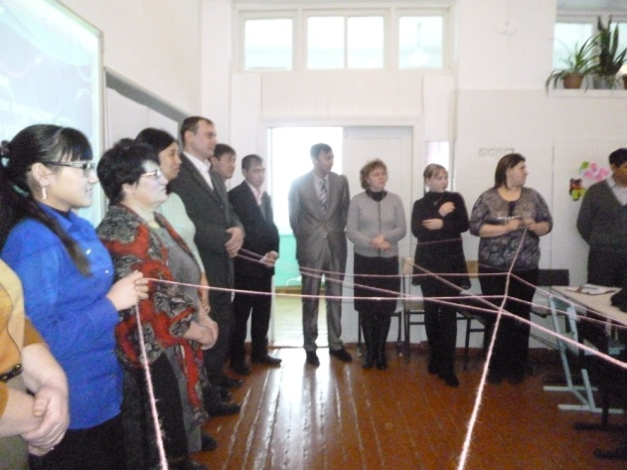
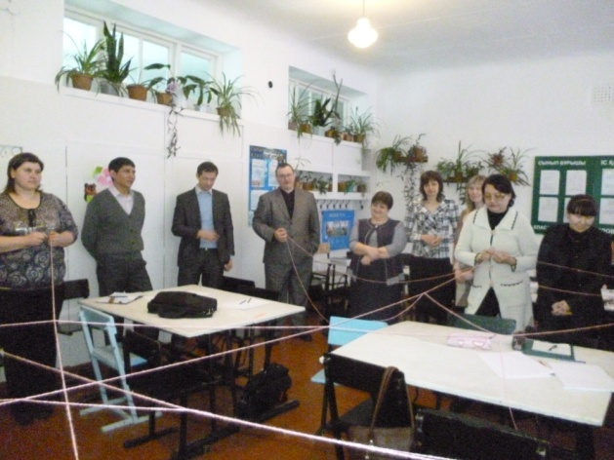

Позитивный настрой «Паутина пожеланий»

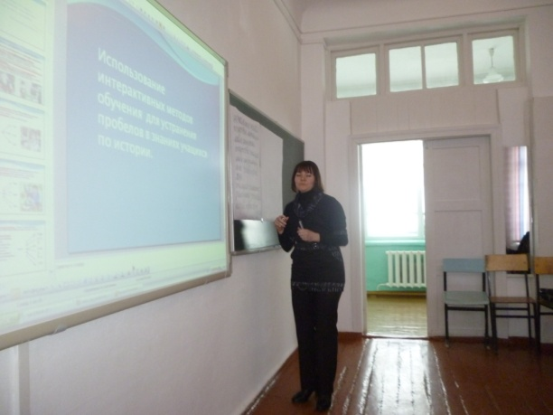
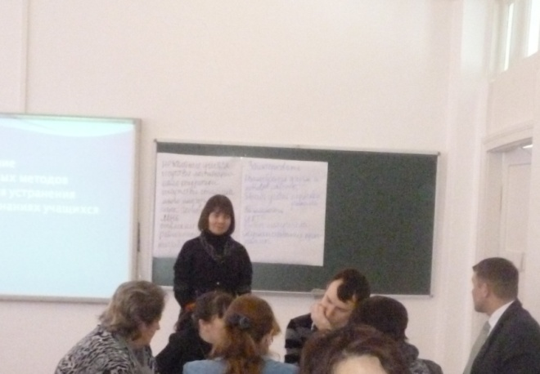

Мозговой штурм

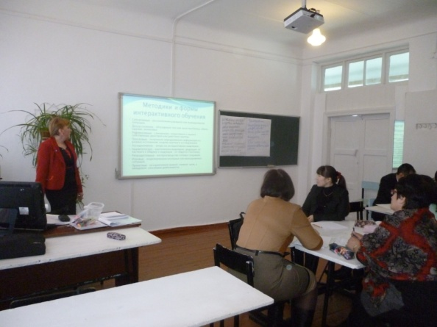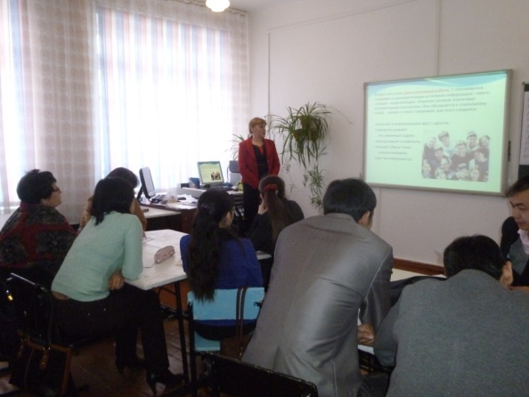

Презентация «Интерактивные методы обучения»

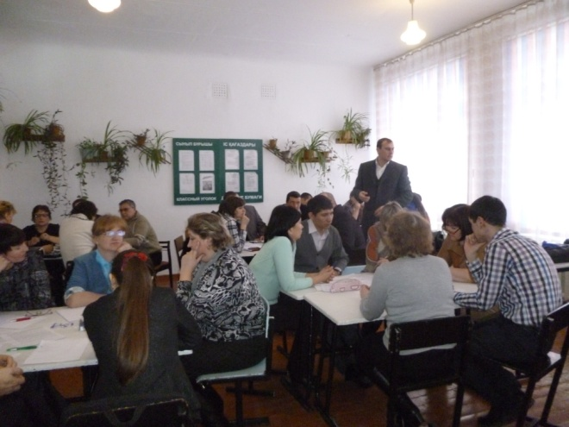
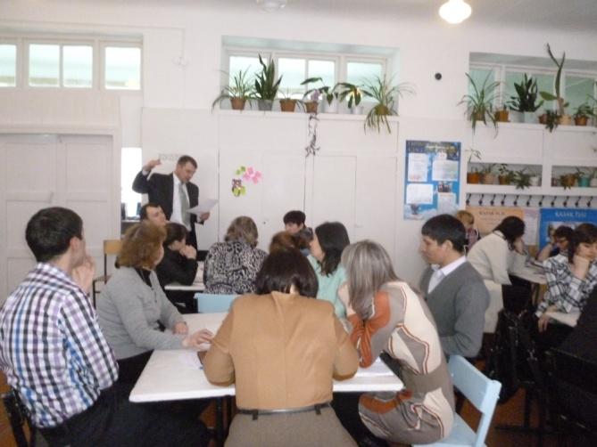
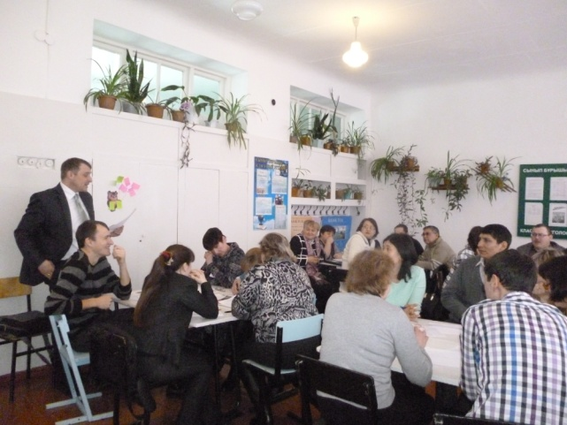
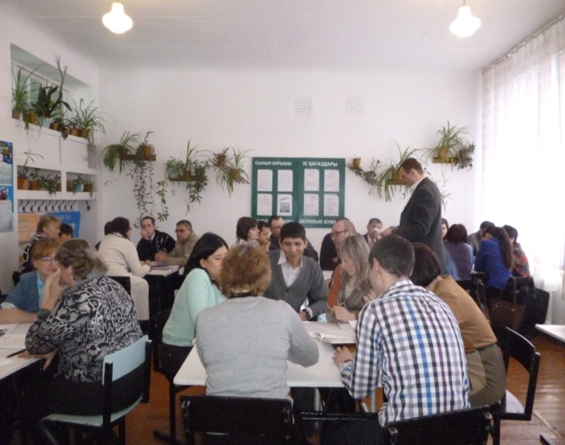

Высказывают мнение об интерактивных методах обучения

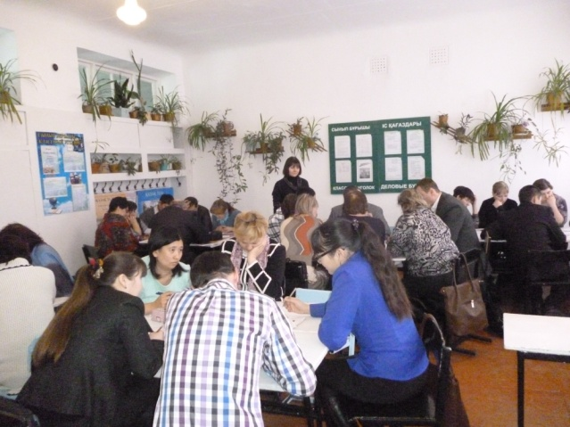
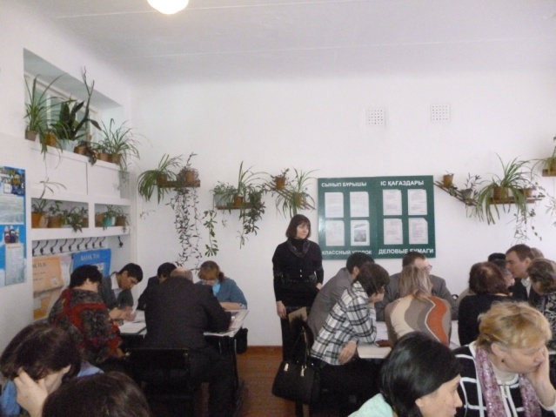
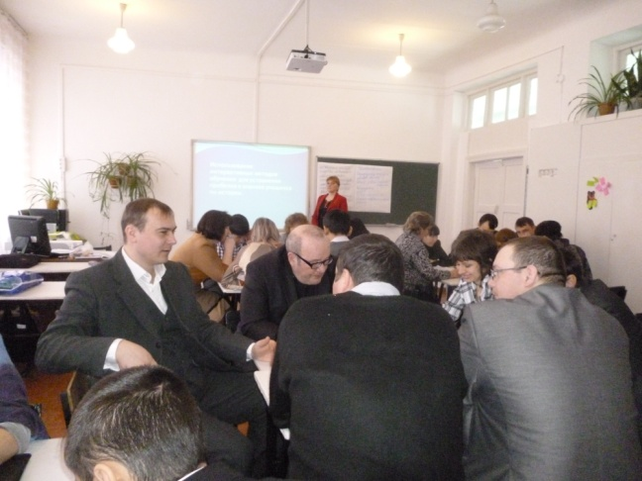
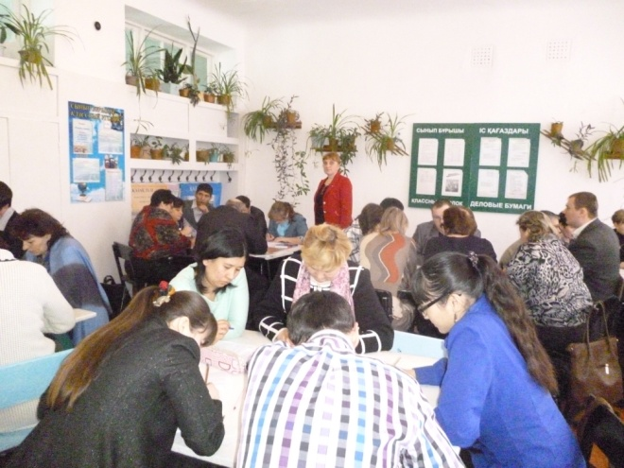

Учителя разрабатывают фрагменты уроков с использованием интерактивных методов.

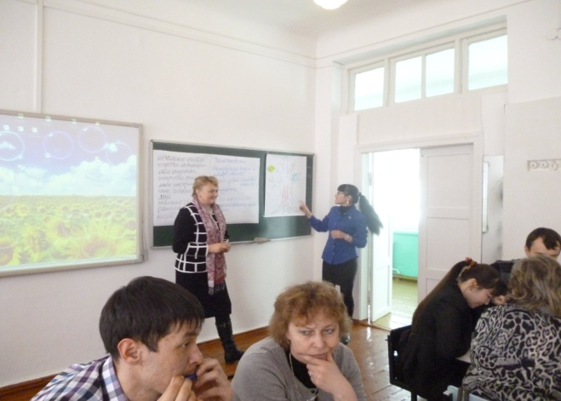
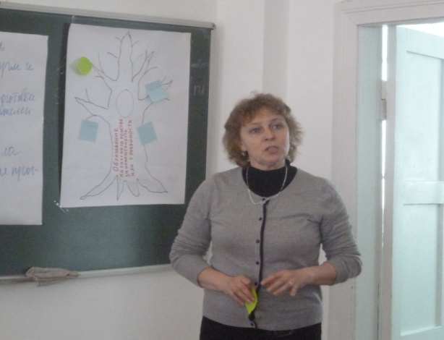

«Дерево решений»

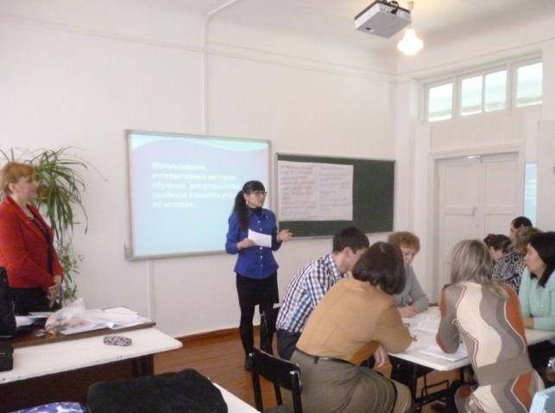
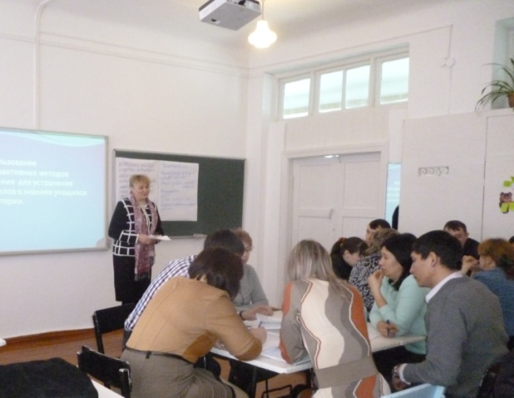

«Займи позицию»

Приложение №2.

